# 感谢有您 | 三十余载丹心铸就动人的“体育人生”

[常州市新北区薛家实验小学](javascript:void(0);) 2023-06-06 16:56 发表于江苏

绿茵草地中、红色跑道上、排球场上……您挥汗如雨，悉心指导学生每一个细微的动作。您以虎虎生威的激情，鼓舞孩子们迈开坚定的步伐，传递着永不言败、超越自我的体育精神！您就是冯佩东老师。

自从教以来，您一直坚持在体育教学与训练一线工作，兢兢业业，任劳任怨。“老老实实做人，踏踏实实做事”的人生信条，赢得了广大师生的尊敬和爱戴。“如果我的人生可以重头再来，我也会无怨无悔地选择教育事业，选择当一名合格的体育老师……”您如是说，也是这样做的，一声老师，一站就是三十三载。

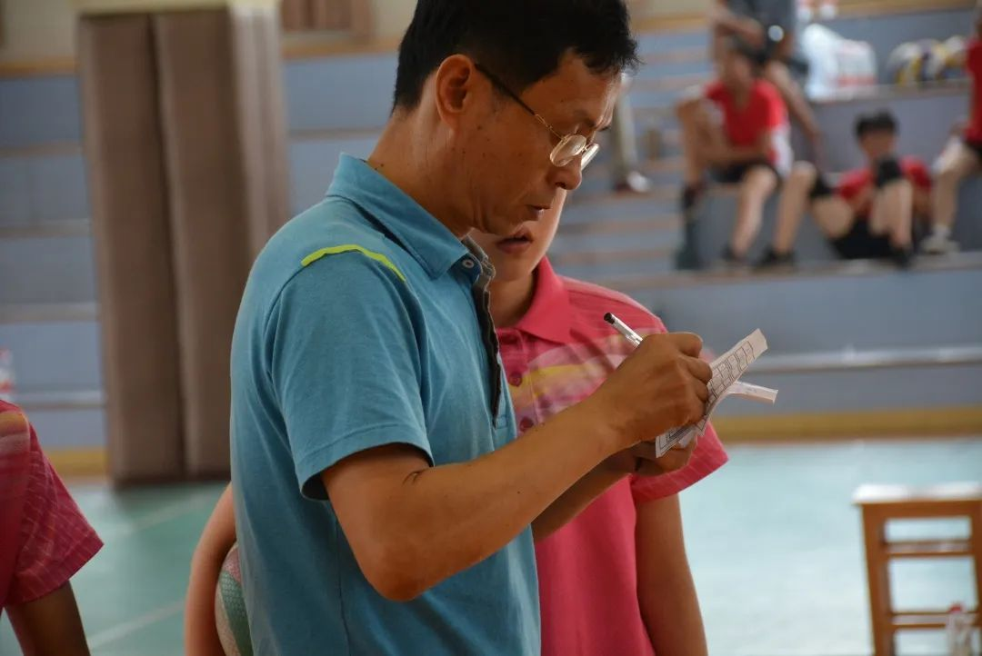

**01**

您自1990年初到薛家小学的第一天起，就一直热衷于学校体育活动的开展，致力于体育课教学的研究和思考。作为薛小第一个专职体育教师，您一进学校，就凭一己之力改善了学校的社团训练，帮助学校从武进市乡村田径比赛中四十八名上升至前十名。是您，开启了薛小排球运动的新纪元！在您的带领与辐射下，薛小排球社团蒸蒸日上，成为新北区排球界的王者，正因为出彩的比赛、多彩社团活动，也让薛小被评为“常州市排球特色学校”、“常州市体育先进工作单位”。

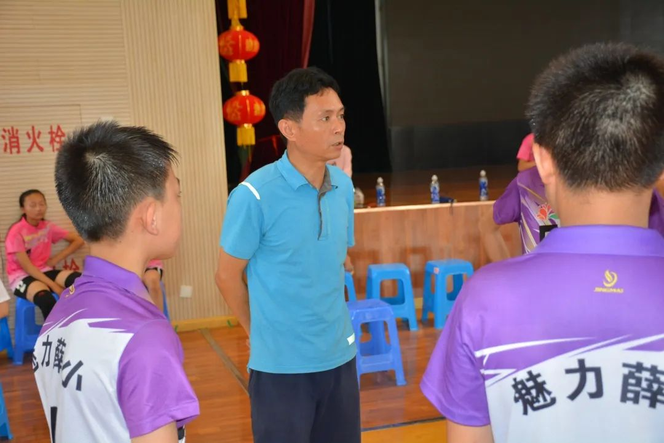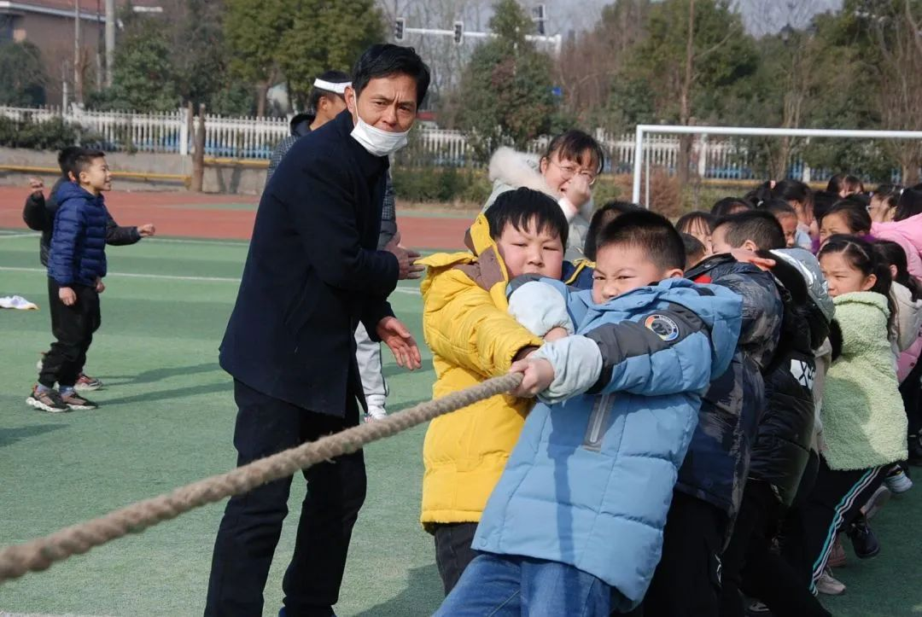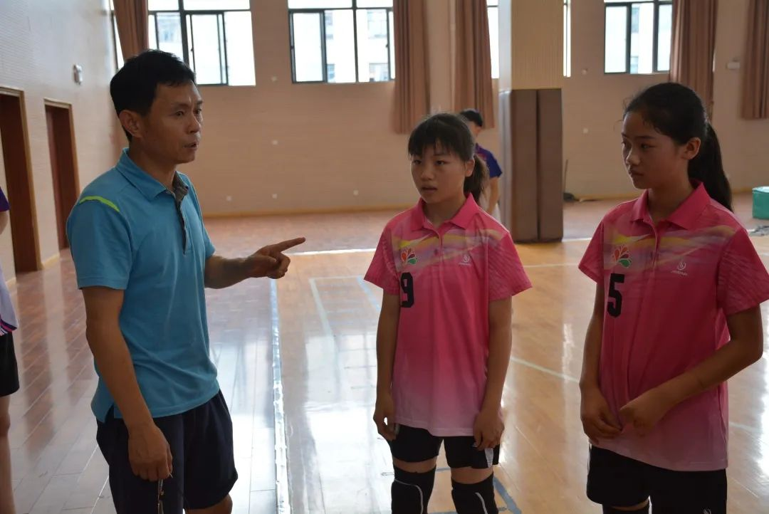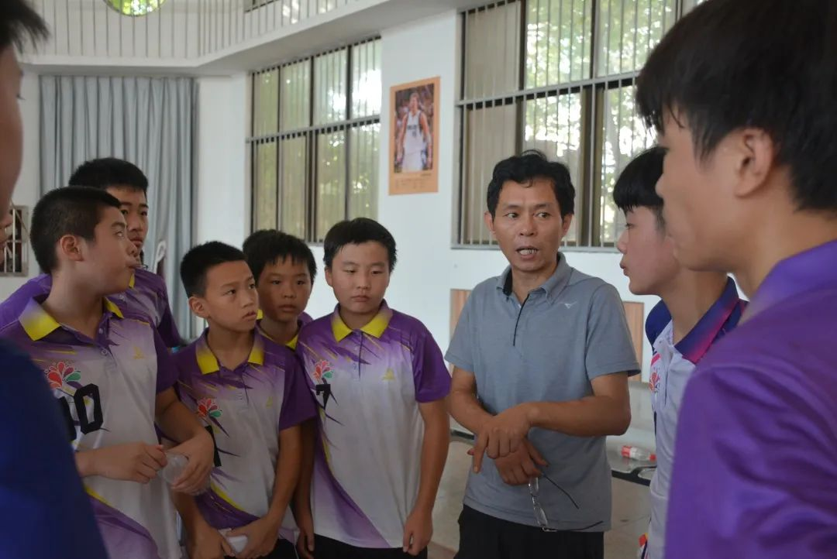

**02**

几番寒暑，几度春秋，风雨中、烈日下总能见您忙碌奔波的身影。当别人还在香甜的睡梦中，您已早早来到了操场，开启一天中晨练；当别人在休息、喝茶时，您还在训练场上指导学生训练，无论春夏秋冬，您总是风雨兼程。哪个社团没有老师训练，您总能毫无怨言顶上。田径、排球、冬季三项不断切换，就这样，您整整坚持了三十年。三十多年来，您用爱赢得了学生的尊重，也让学生在社团活动中，收获成功与自信。

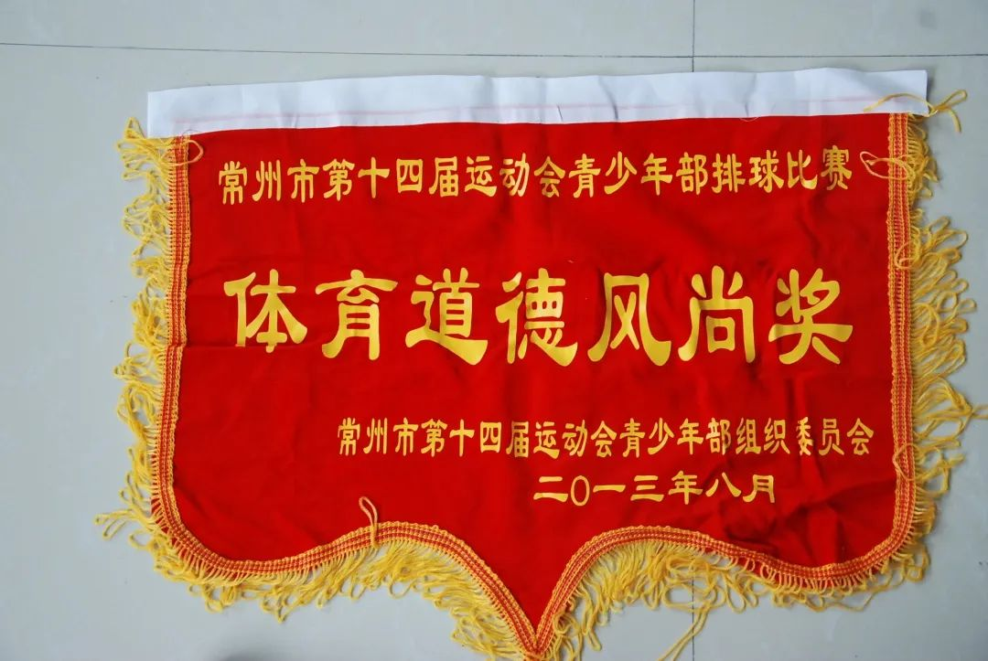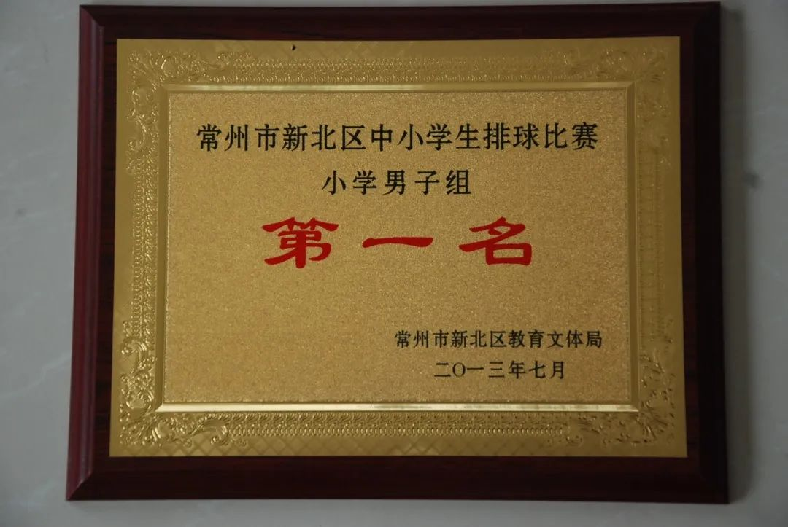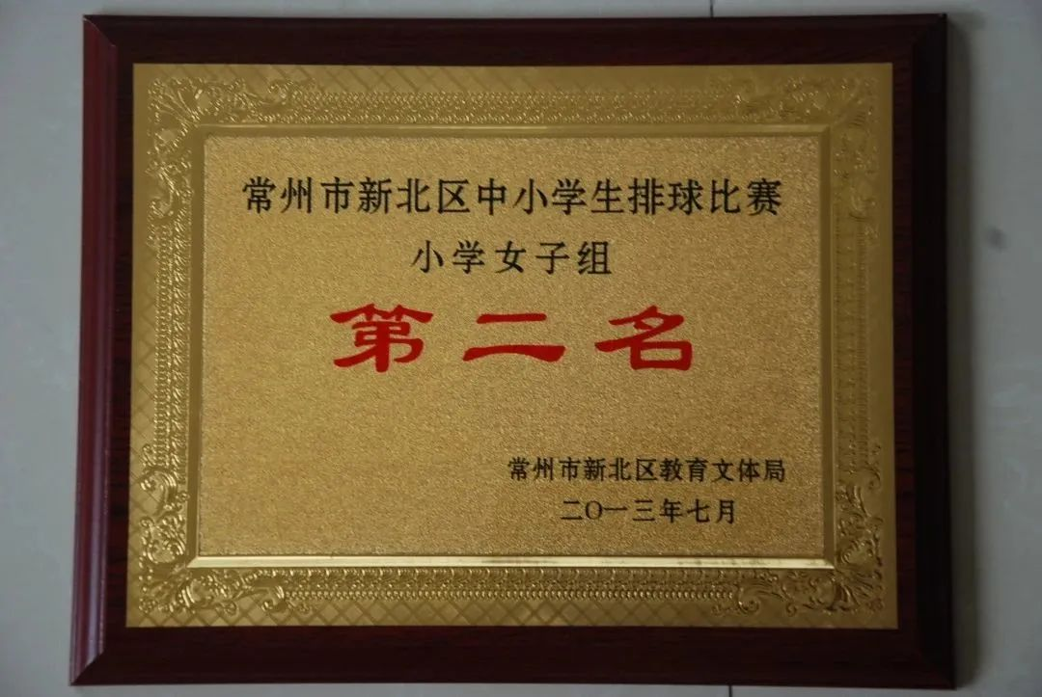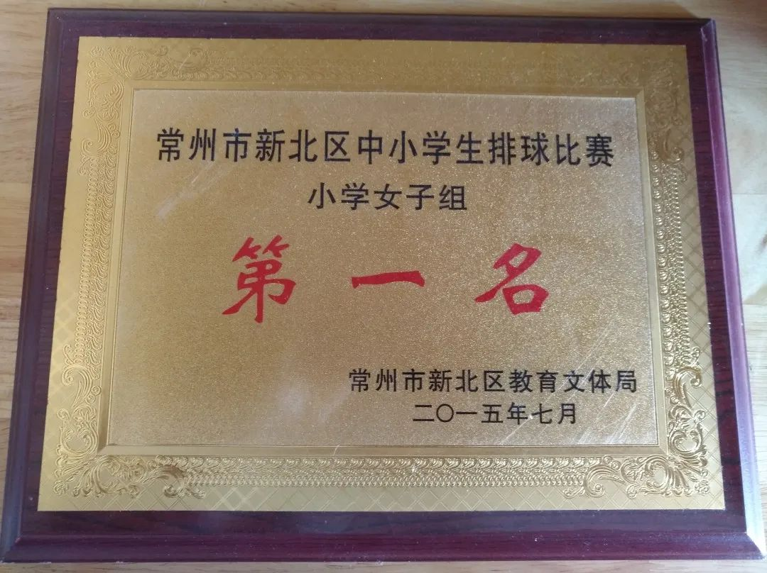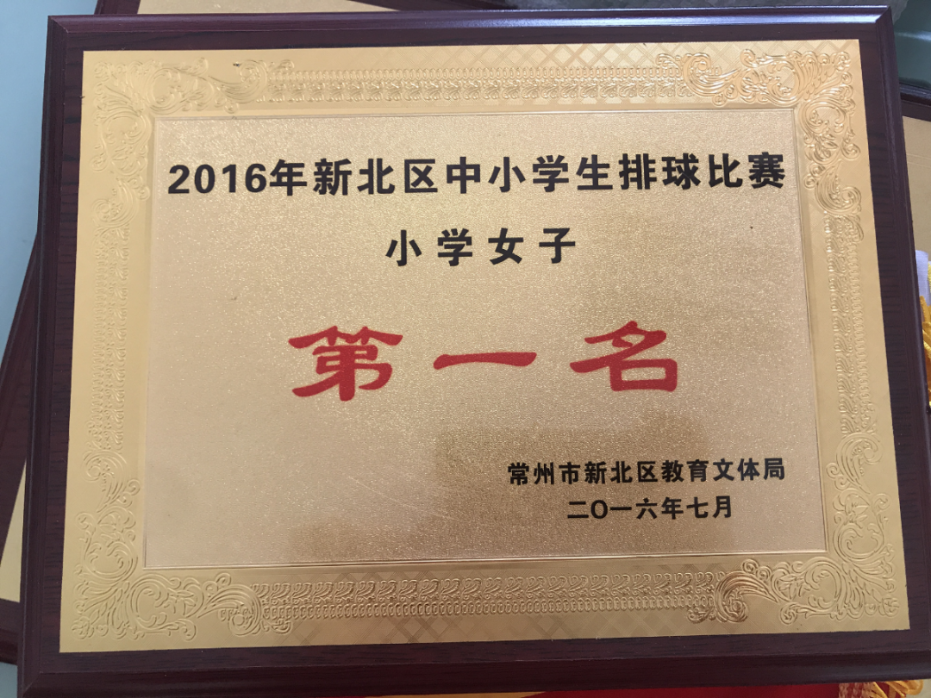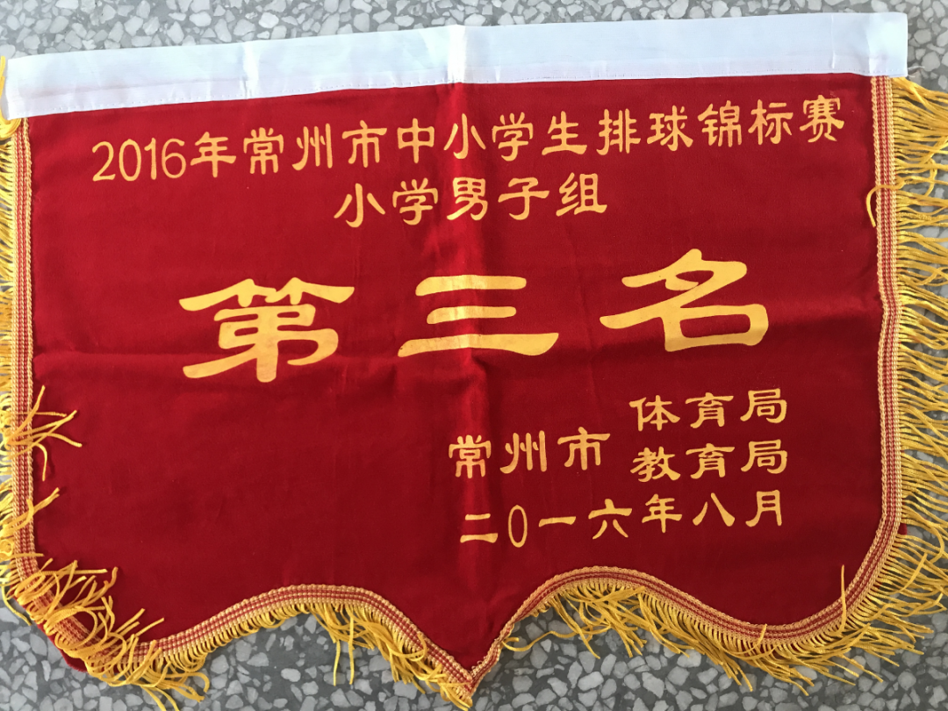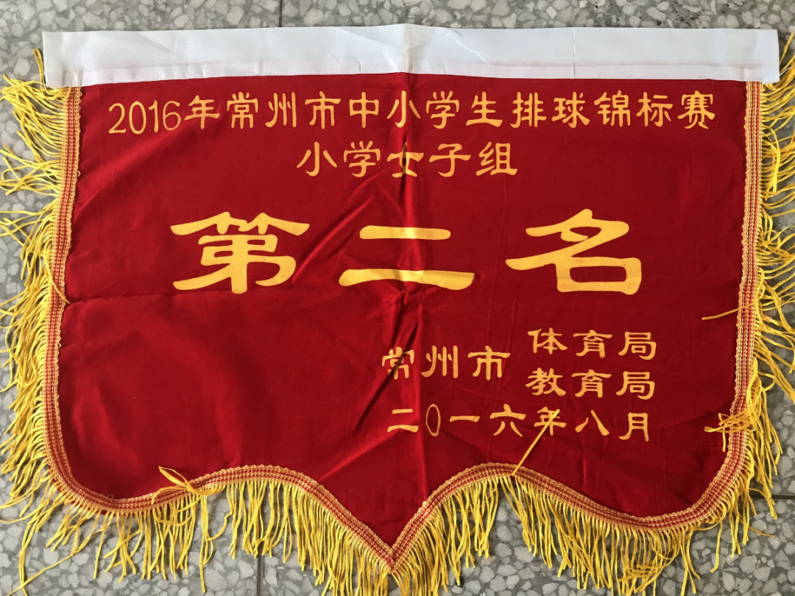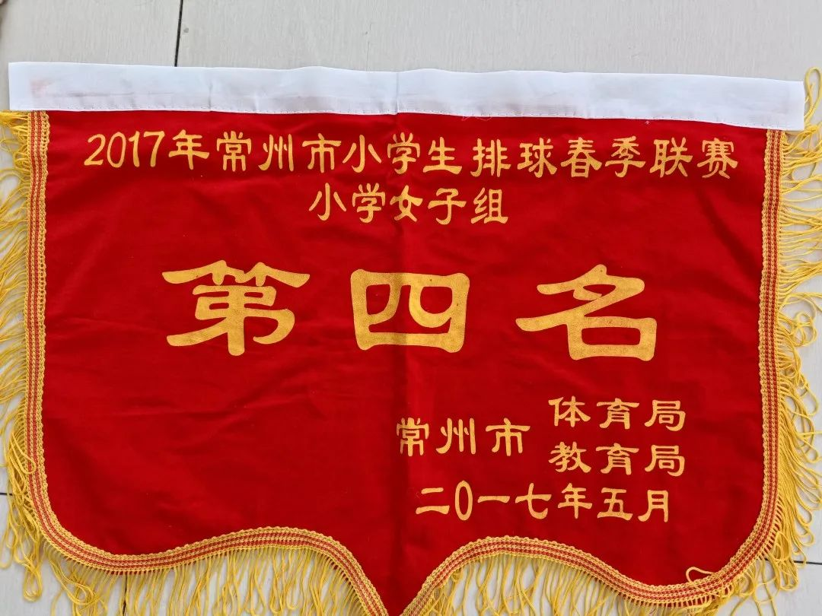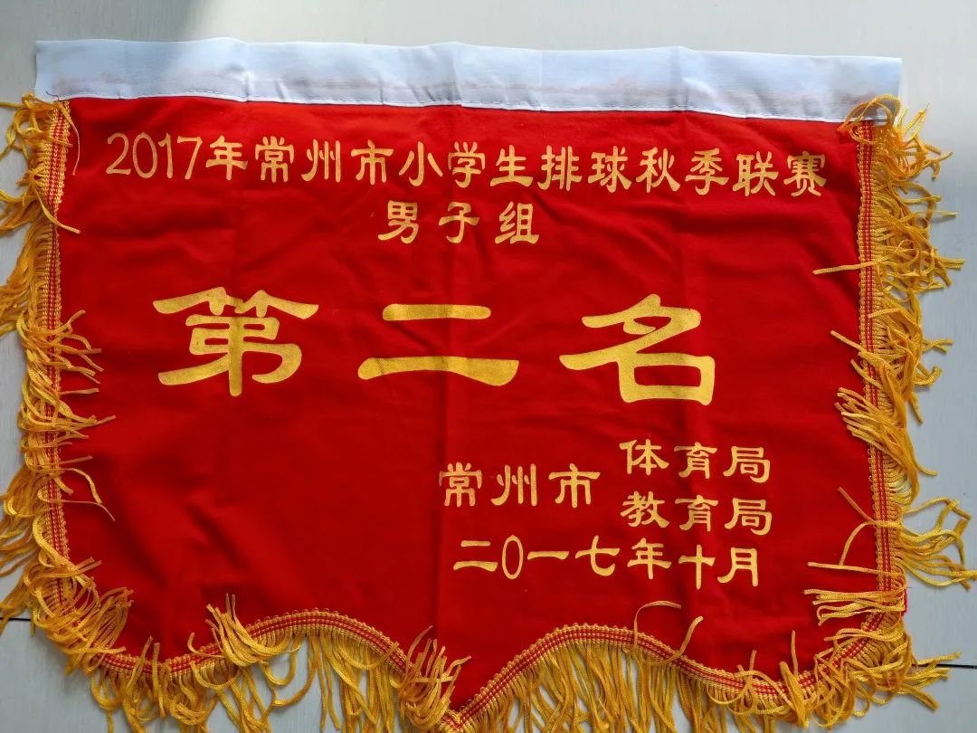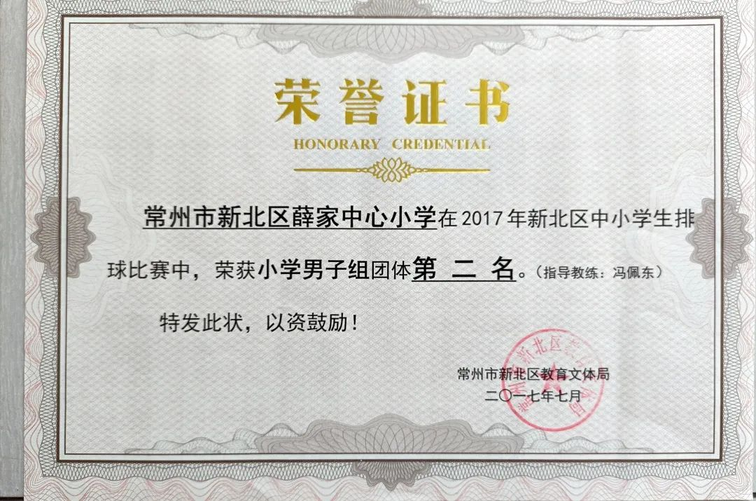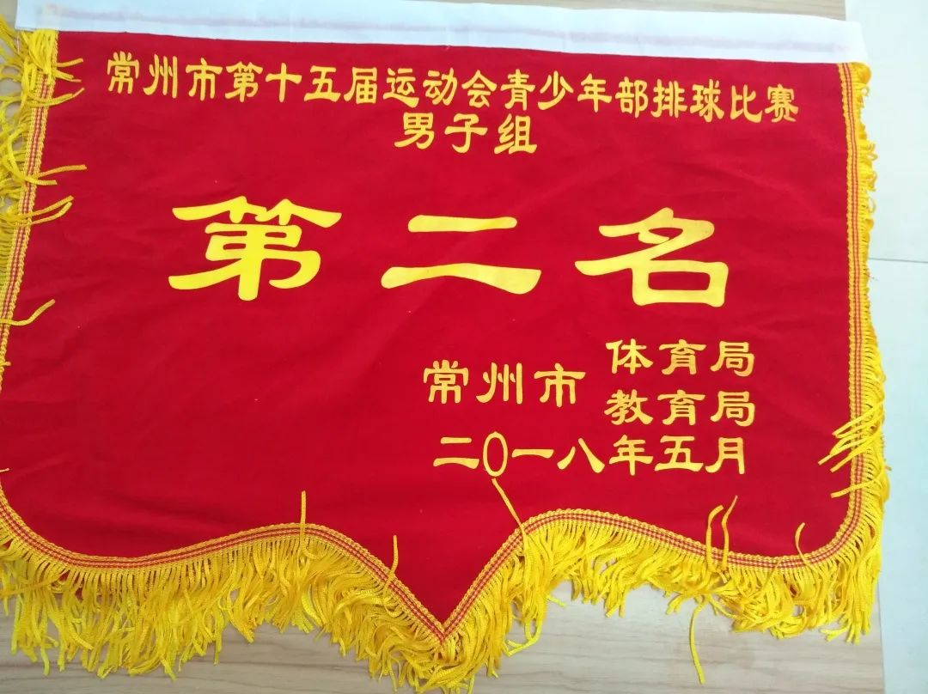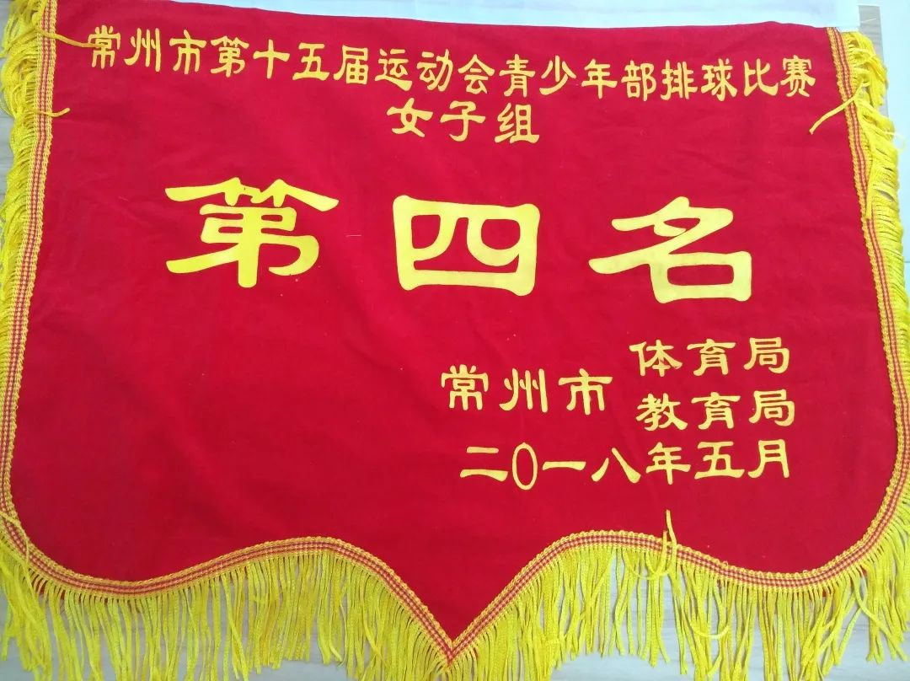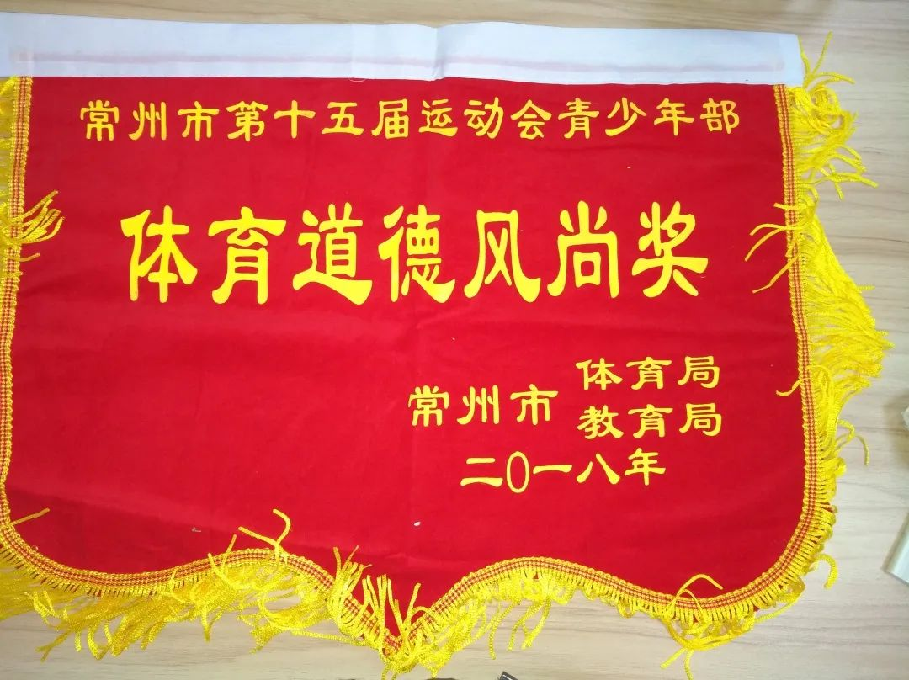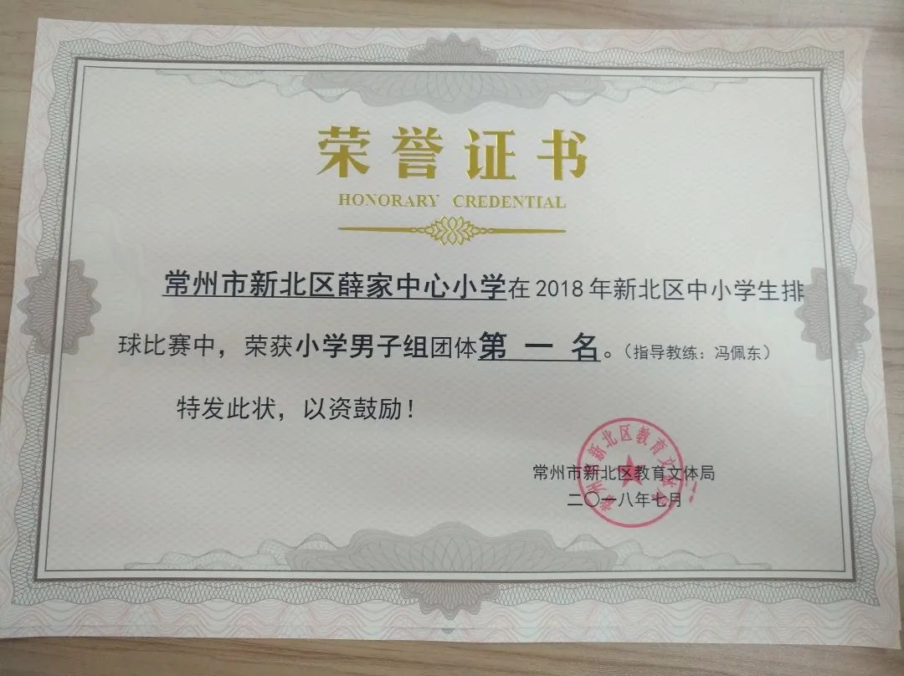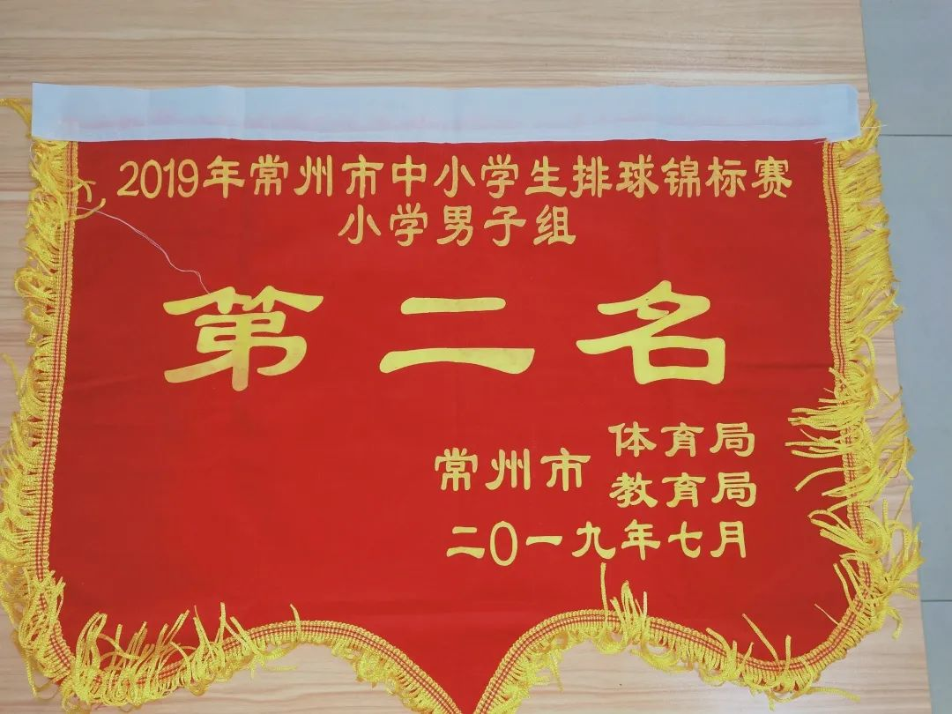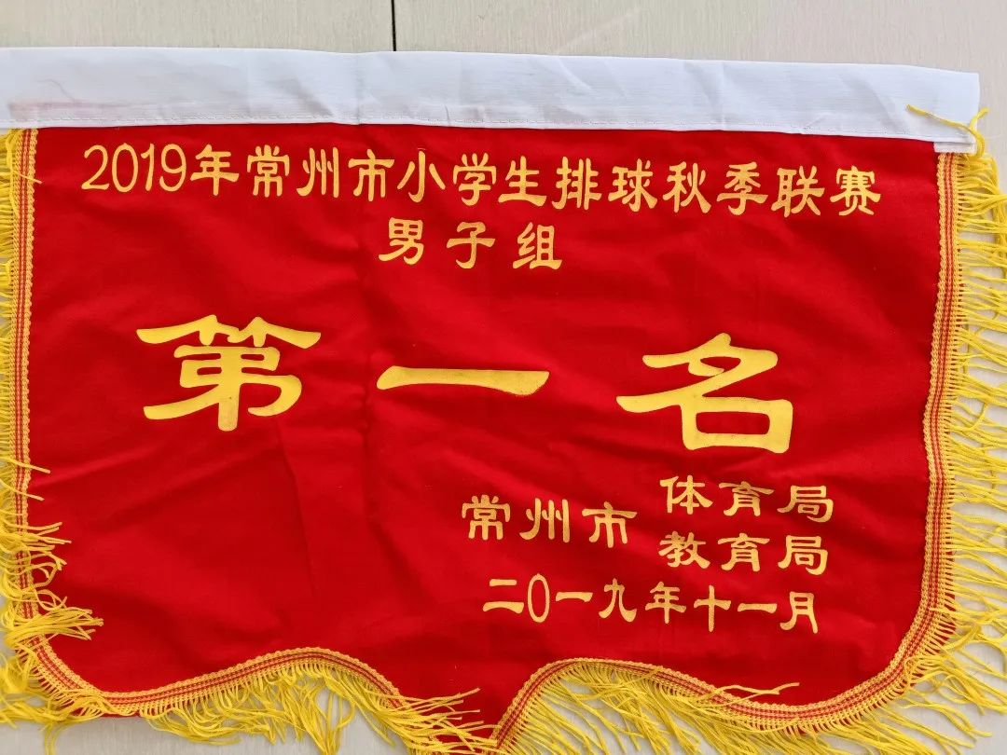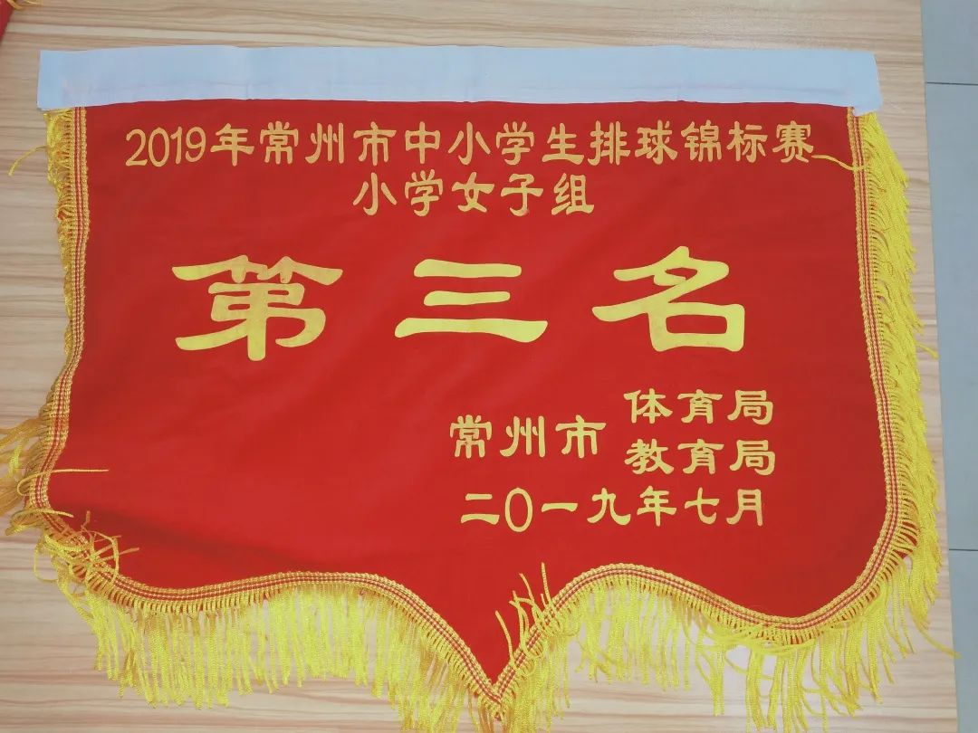

左右滑动查看更多

**03**

默默地付出，收获了可喜的成绩，您曾率队参加常州市比赛获得届运会冠军，多次包揽新北区男女排冠、亚军，在常州市比赛中也屡获佳绩。可喜的成绩，也给您带来了无限的荣耀，您也曾多次被评为武进区“先进个人”，新北区“优秀教练员”。

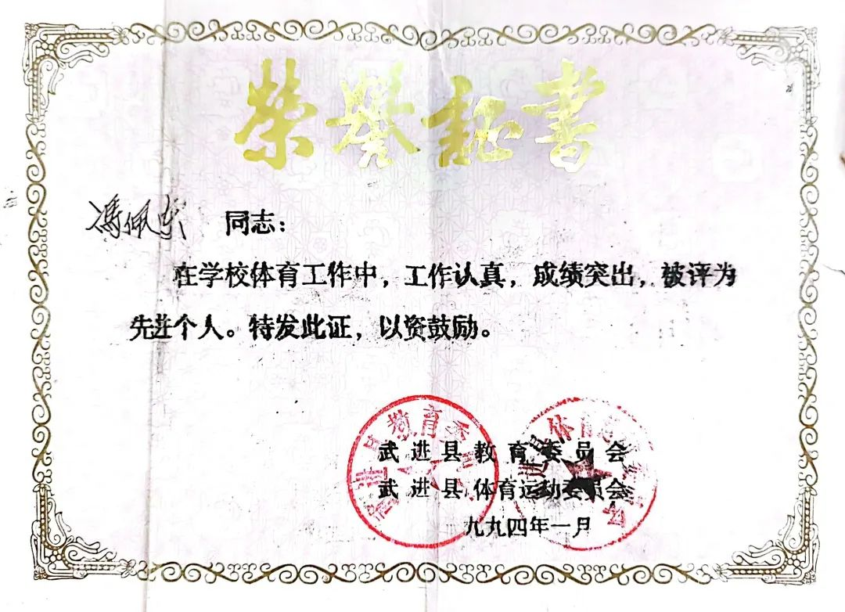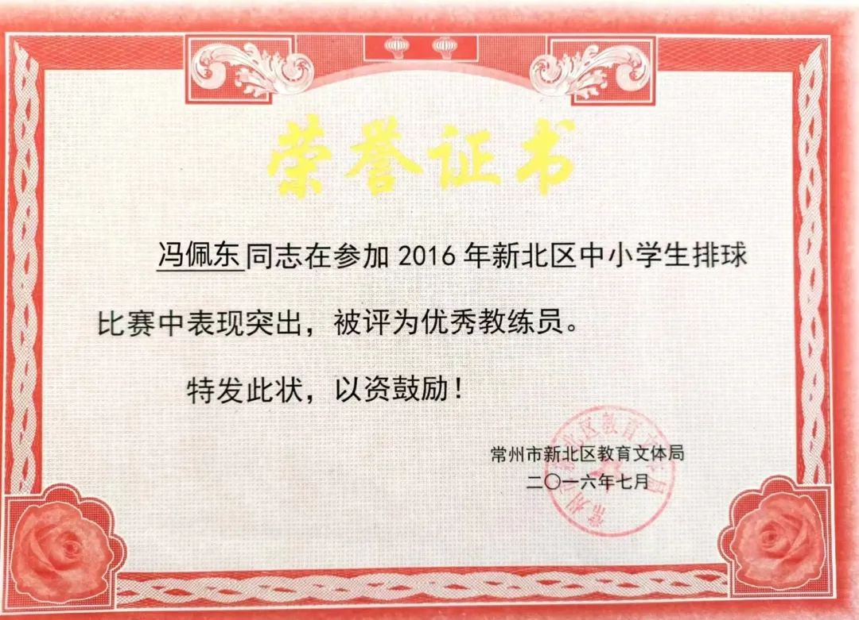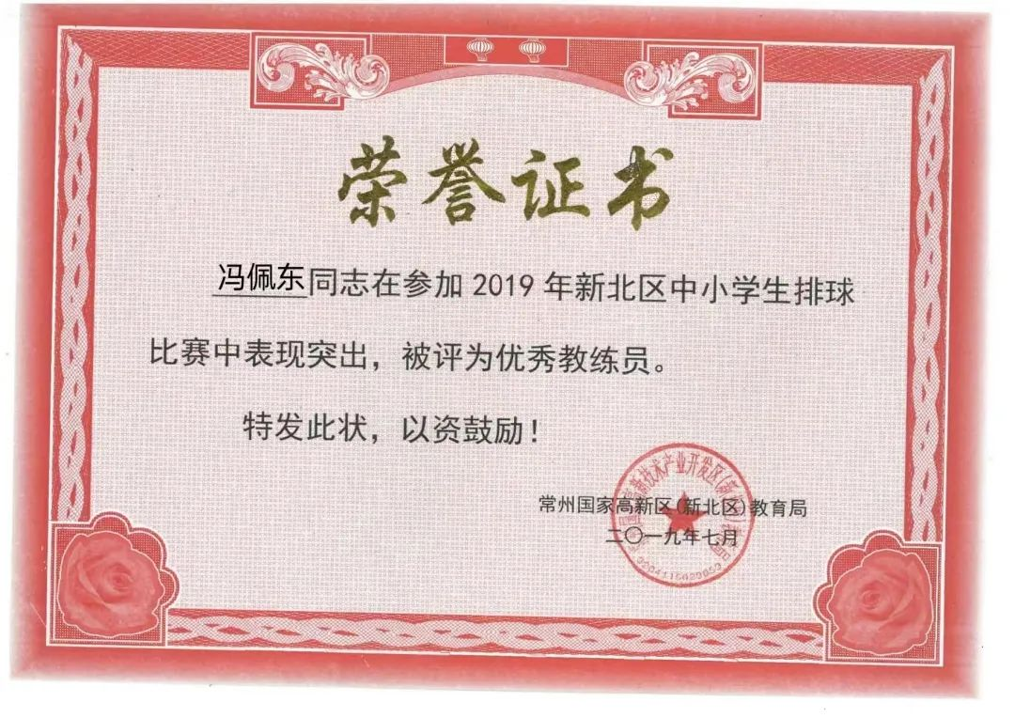

作为体育组的老大哥，对其他教师，您总是拥有一颗热心和耐心，为年轻的老师出谋划策，不断引领和帮助青年教师成长。

**让我们一起看看同事和孩子们眼中的您吧!**

**同事您：**

冯老师是一个富有童心的老师，他总能站在学生的角度去考虑问题，每次都能跟孩子们玩在一起，他跟孩子们一起跑步，一起打球，有时候还会跟孩子们比赛。操场上，总能看到他矫健的身姿，活力四射的样子，全然看不出岁月的痕迹。

——储莉

冯老师是一个充满爱心又大方的老师。学生在比赛时不小心受伤，他第一时间亲自送往医院治疗，赛后还不断关注孩子的身体状态。为了激励学生，更是自掏腰包，给孩子们买上不少饮料和点心，有时候更是大把大把的红包，奖励给运动员。

——谢丰

在我眼中，冯老师是一个高效的老师。每年排球队员的选拔，用时虽短，但每次效果很好。孩子们从零基础，到区市比赛崭露头角的蜕变，正是他智慧、高效训练的缩影，值得我好好学习。

——刘鑫

在我进入薛家小学的第二年起，便跟随冯老师一起训练，在跟冯老师搭档的日子，也是我快乐的日子。每次训练，他总能早早的到场，跟着学生一起垫球、打垫。最让我记忆深刻的则是他在球场上的从容，每次到了关键比分时，总能看到冯老师临危不惧，坦然的面对每一个来球，学生失误了他也不焦急，暂停阶段尽快做好学生的安抚工作，还能有效的指出后续进攻和防守要点。在他一次次陪伴中，我也从排球小白荣升为专业教练，多次获得新北区“优秀教练员”称号。此刻，我想对他说：是你的一路的陪伴，一路的付出才换来了薛小善真少年们的一张张荣誉。感谢您，我的好搭档，我的好师傅！愿您在今后的日子中，身体健康，天天开心！

——翁婷

**学生眼中的您：**

冯老师是我小学的体育老师，在我眼中，他做事不急不躁，对待工作认真负责，一丝不苟，我总能在操场上看到他忙碌的身影。还曾记得，我刚进排球队，对排球一无所知，是冯老师，手把手的教我，让我从排球小白到发球、垫球能手，我还学会了高质量的扣球，我喜欢在排球场上挥洒的汗水，感受排球场上的你来我往，因为他，我爱上了排球运动。说来遗憾由于年龄没能和冯老师一起去为学校争光。但是，这一段经历为我今后的生活，学习扑下了坚实的基础。衷心祝愿冯老师在身体健康，工作顺利！

——张亮杰（毕业生）

师恩常常基于无声的关怀，往往润物细无声，但只有细细体会，才能懂得它的珍贵。我在小学最宝贵的回忆就是打排球的经历，而冯老师则是陪伴我以及一整个队伍整整三年的排球老师，每次训练，每场比赛，都能看到他的身影。每当我们经历挫折，冯老师总会积极开导我们，并且带我们分析原因，指导我们训练，调动全队气氛，带领我们不断向更高的方向前进；而当我们取得好成绩时，我们第一个想到的，永远是冯老师，我们一起分享喜悦，一起庆祝成功。是您将我引进排球的大门，在每天的训练中教会了我坚持，努力和勇敢，我时刻不会忘记您对我们的付出，您辛苦了！

——曹欣翌（毕业生）

岁月流金，流年缱绻。不知不觉已经毕业十年，回想起小学那段光阴，依旧令我记忆犹新。冯老师曾经与我共事过一年的排球时光，虽然只有短暂的一年，但他对待排球的执着，对待体育的热爱，以及对待工作的一丝不苟对我日后在体育道路上的探索产生了深刻的影响。在训练前，他总是早早的来到训练场等待我们，训练过程中，冯老师对我们严慈相济，使我们每个人对他都充满敬意！在比赛时，他在场边的呐喊鼓舞着所有人，正是他强大的感染力，让在场的所有队员斗志昂扬，并且克服各种困难，因为在他眼里，我们就是最好的球员！也正是在冯老师的影响下，我坚定的选择了体育这条道路，从小学毕业到初中，高中，本科乃至即将到来的研究生生涯（目前已考上扬州大学研究生），冯老师的精神依旧会激励着我，为成为一名优秀的体育人而奋斗！毕业十年之际，我衷心祝愿冯老师身体健康，阖家幸福，事事顺心！

——王奇博（毕业生）

绿场地、红跑道，

您英姿飒爽、虎虎活力、哨声铿锵；

寒来暑往，春夏秋冬，风霜岁月，撒下心血点点。

冯佩东老师：祝愿您往后的岁月活得更阳光快乐、更率性洒脱……

IMG_315

**阳光体育星辉耀，**

**一片丹心护薛小。**

**薛小感谢有您——冯老师！**

IMG_318**END**

撰稿 | 翁婷

摄影 | 体育组提供

审核 | 李小英